Plan de proyecto

En esta sección:

* Definición del problema
* ¿Cómo lo vamos a solucionar?
* El dominio
* Cliente y actores
* Metodología utilizada
* Las tareas y tiempos
* Conclusión

**Definición del problema**

El trabajo será realizado sobre una cooperativa de tipo agropecuaria que, entre sus servicios, cuenta con el picado de forrajes, la misma se encuentra radicada en la localidad de **Porteña** perteneciente al departamento San Justo de la provincia de Córdoba bajo la razón social **Cooperativa de Tamberos Unidos de Porteña Ltda**. La cooperativa tiene, entre sus clientes, productores agropecuarios de toda la zona que demandan este tipo de servicios.

En este proyecto nos centraremos puntualmente en el servicio de picado de forrajes que a la vez cuenta con varios sub servicios como son el picado propiamente dicho, el segado de forrajes (corte previo al picado para que el forraje pierda agua), traslado de picado desde el lote al lugar de embolsado y el embutido del mismo, todo esto comandado por un profesional técnico que guía todo servicio. Dentro de los cultivos que se pueden ensilar se encuentran:

* Alfalfa (Medicago sativa)
* Distintas variedades de maíz (Zea mays)
* Soja (Glycine max)
* Sorgo (Sorghum)
* etc.

En el transcurso del proyecto se desarrollaran dos aplicaciones para la cooperativa con acceso a los distintos actores que intervienen en la carga de datos y en el uso de la información.

La primera de ellas es una aplicación móvil que será utilizada para la confección de remitos al momento de efectuarse el servicio en el campo, la misma deberá servir para alimentar de información a la aplicación web, por este motivo deberá contar con la mayor cantidad de datos posibles acerca de cómo fue efectuado el servicio.

La segunda es una aplicación web que servirá como repositorio de datos y generador de informes e indicadores. A esta aplicación podrán tener acceso todos los interesados que demanden esta información según el nivel de seguridad definido para cada tipo de usuario.

Otra de las funciones de esta aplicación es la transferencia de remitos. Los remitos son generados en el campo mediante la aplicación móvil y son transferidos vía internet al mismo servidor donde se encuentra alojada la aplicación web. De esta forma somos capaces de desarrollar un módulo para los usuarios de la administración de la cooperativa para que puedan descargar los remitos que aún no fueron facturados.

Esta aplicación se alimentará con información proveniente de la contabilidad de sus clientes, utilizando el informe de balance de sumas y saldos del sistema de gestión que utilizan los clientes (cuentas contables) posteriormente el sistema que se desarrollara en este proyecto permitirá que la consultora (Asesor técnico de la cooperativa) calcule rendimientos y elabore indicadores que le permitan hacer mejores pronósticos sobre el futuro y brindar un mejor asesoramiento a sus clientes.

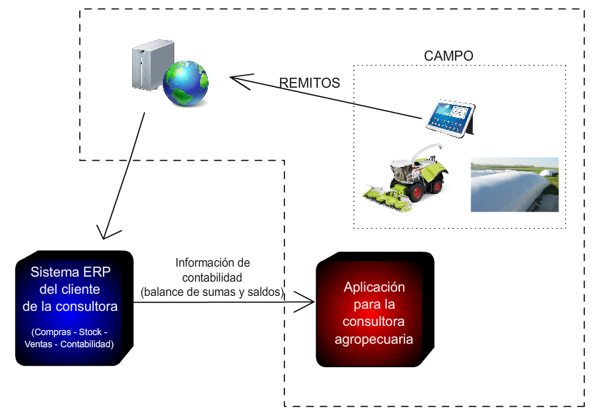

**¿Cuál es la problemática?**

* La cooperativa está perdiendo mucho tiempo entre la realización del servicio y la confección de la correspondiente facturación, este es uno de los puntos a mejorar.
* Desorden en la confección de remitos: en ocasiones los remitos no están bien confeccionados o no incluyen toda la información pertinente al servicio prestado.
* Actualmente todos los datos que se recolectan en un remito son cargados como entradas a una planilla Excel con la cual se elaboran informes de rendimiento, se calculan indicadores, se confeccionan gráficos y se hacen estimaciones para enfrentar las nuevas campañas (al inicio de cada campaña se evalúa si el equipamiento actual debería ampliarse o achicarse para obtener la mejor relación costo beneficio). .
* Difícil acceso a la información: muy a menudo los directivos de la cooperativa necesitan tener acceso a cierta información relacionada a los servicios de picado, actualmente para acceder a este tipo de información dependen del profesional a cargo de la consultora agropecuaria quien asiste a las reuniones de directorio con tal fin.

**¿Cómo la vamos a solucionar?**

Vamos a proponer el desarrollo y la implementación de un sistema de información que consta de 2 partes:

1. Un módulo móvil que se encargue de la confección de remitos de servicio, los mismos deberán ser lo más completos posibles. El remito de servicio es un comprobante que se confecciona una vez el servicio está culminado y sirve como “compromiso de pago” por parte del productor agropecuario para con la cooperativa. Este remito de servicio debe ser lo más completo posible, en él se debe contener todos los aspectos que hicieron al servicio prestado, entre otros:

* Tipo de silo bolsa utilizado (marca, diámetro de la bolsa, etc.)
* Cantidad de metros de bolsa
* Cantidad de camiones que trabajaron, quienes son los propietarios y quienes los operarios de las unidades
* Cantidad de viajes realizados por cada camión (este dato se dejó de usar ya que ahora el servicio de picado incluye una distancia al lote de 1000 metros, pasada esta distancia el productor agropecuario deberá pagar a los propietarios de las unidades la diferencia de distancia)
* Cantidad de inoculante utilizado
* Tipo de cultivo ensilado
* Condiciones del piso del lote
* Distancia del lote a la bolsa
* Indicadores más importantes (hectáreas/bolsa, metros de bolsa/ hectárea)
* Se detalla si se utilizó alguna máquina de otro equipo de picado (en ocasiones cuando alguno de los camiones, carretones, o hasta la misma picadora se encuentran fuera de servicio o no son suficientes con los que se cuentan, se alquilan a otros grupos de picado)
* En algunos de los ítems anteriores se detalla quien los proporcionó, porque en algunas ocasiones el mismo productor aporta ciertos materiales (generalmente el silo bolsa y los inoculantes) para la realización del servicio.

Y otros datos que son fijos

* Datos del productor agropecuario (Razón social, condición frente al IVA, CUIT, domicilio, localidad, provincia, etc.)
* Fecha y hora de inicio y de finalización del servicio
* Tarifa aplicada
* Tipo de servicio prestado (picado, segado, etc.)

El remito de servicio es confeccionado por duplicado y es firmado por el productor, el original queda para el productor mientras que el duplicado es enviado a la administración de la cooperativa para la posterior facturación.

1. Desarrollo de un sistema web para los interesados que muestre información que ayude a la toma de decisiones. El mismo se alimentará de información proveniente del sistema de gestión que utiliza actualmente el cliente, más específicamente de la información de contabilidad del ejercicio contable anterior. Toda esta información será cargada a la aplicación y ésta elaborará indicadores, estimaciones, información de costeo y graficas relacionadas a la necesidad de la consultora para mejorar el asesoramiento que le brinda a su cliente.

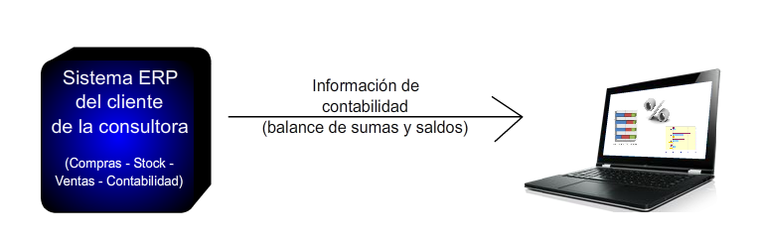

Además esta aplicación web será capaz de recibir los datos transferidos pertenecientes a los remitos de servicios y deberá almacenarlos internamente para posterior descarga por parte del personal administrativo de la cooperativa y así seguir con el circuito de facturación.

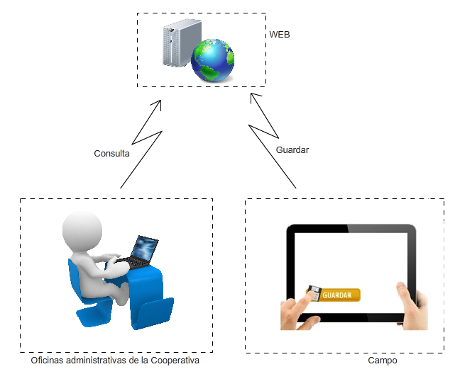

Al finalizar, el esquema básico de lo que debemos desarrollar se representa en la siguiente imagen

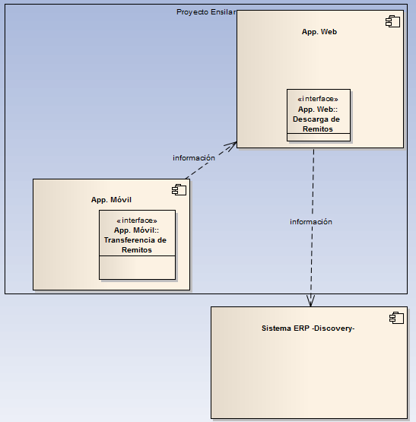

La aplicación deberá contar con un acceso (login) con, al menos, tres tipos de usuarios diferentes.

**El Dominio**

*El grupo de picado de la Cooperativa de Tamberos Unidos de Porteña*

Esta cooperativa posee un grupo de picado de forrajes compuesto por:

* Picadoras: 1 Claas 950 modelo 2012
* Embolsadoras: 1 Implecor y 1 Galimberti & Bossio
* Camiones: 3-4 Contratados
* Carretones: 3 de 30 m3
* Tractores: 1 Massey Ferguson
* Casillas: 1
* Camionetas: 1 Toyota Hilux cabina doble
* Otros: Rastrillo giroscópico Class

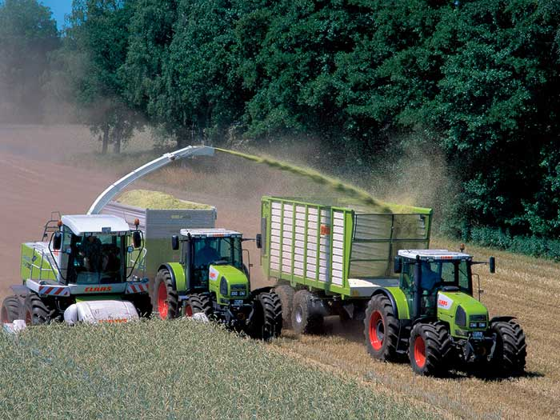Cuando se solicita el servicio a la cooperativa se hace el despliegue de máquinas en el campo del solicitante. La picadora comienza su tarea en el campo donde se encuentra el cultivo, picando y depositando el material en los camiones o carretones tirados por tractores especialmente preparados para la tarea. Cuando el camión o carreton se encuentra colmado en su capacidad, el mismo va a depositar todo el contenido recolectado a la embolsadora, implemento encargado de embutir el picado de forraje dentro del silobolsa.

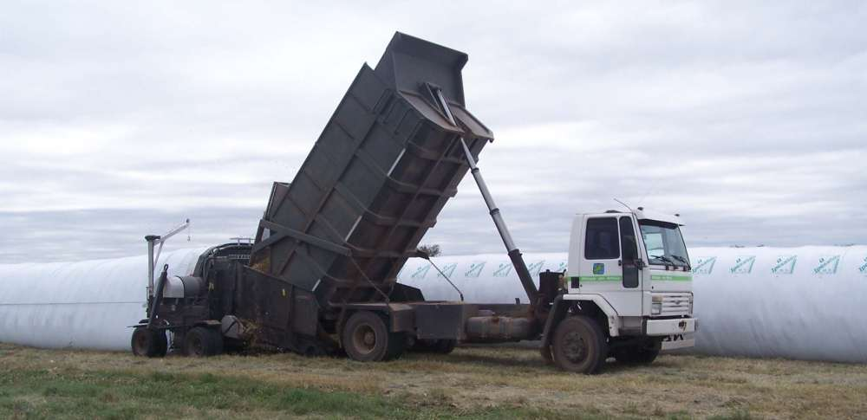

Ocasionalmente la cooperativa contrata camiones de terceros para que asistan en el trabajo, por ejemplo cuando las distancias entre el lote del cultivo y el lugar donde se está haciendo el silobolsa es muy grande y la picadora tiene mucho tiempo libre esperando que los camiones vuelvan descargados o cuando los carretones (o los tractores que los tiran) están fuera de servicio por mantenimiento o roturas. En estos casos se recurre a los particulares propietarios de camiones que hacen de asistencia.

A medida que los camiones van descargando, el operador de la embolsadora va haciendo un conteo de cuantas veces efectúa descargas cada camión.

En el remito se detalla la cantidad de viajes que realizó cada camión, la distancia a la bolsa, entre otras cosas. En base a estos datos, se calcula el monto a pagar a los propietarios de los camiones contratados.

Una vez terminado el trabajo se les liquida a los propietarios de los camiones externos por cantidad de viajes o descargas realizados.

Al finalizar el trabajo, el encargado del grupo confecciona un remito manual, detallando:

* Tipo de cultivo ensilado
* Metros totales de silobolsa utilizados
* Cantidad de viajes realizada por los camiones/carretones
* Cantidad promedio de kilómetros entre el lote y la zona del silobolsa
* Cantidad de hectáreas picadas
* Información sobre artículos: por ejemplo, si se utilizó algún inoculante o la cantidad de metros de silobolsa utilizados que se deben facturar.

Este remito es presentado a la persona que solicitó el servicio (productor agropecuario) para que lo firme y se quede con una copia del mismo.

El remito original es guardado por el encargado del grupo. Después de haber cumplido con unos cuantos servicios en diferentes campos, todos los remitos firmados son enviados a las oficinas administrativas de la cooperativa donde son cargados al sistema de información y posteriormente facturados.

**Consultora agropecuaria (Asesor técnico)**

Por otra parte el asesor técnico necesita trabajar con toda esta información de ventas de los servicios de picado de forrajes y con otro tipo de información como las compras de insumos, materiales, arreglos de maquinarias, etc. que realiza la cooperativa para hacer el correspondiente asesoramiento. Actualmente, la consultora pide a la cooperativa que le faciliten un balance de sumas y saldos (informe contable) perteneciente al ejercicio anterior. Este balance es presentado en formato impreso y la consultora calcula indicadores valiéndose de fórmulas trabajadas con una planilla de Microsoft Excel a partir de toda la información que la cooperativa le facilita.

**El sistema de gestión**

Existe un sistema de tipo ERP en las oficinas administrativas de la cooperativa que entre sus funcionalidades cuenta con:

* Carga de remitos
* Facturación
* Carga de comprobantes de compra
* Contabilidad (plan de cuentas)
* Generación de información de contabilidad (libros diario, subdiario, balance de sumas y saldos, etc.)

A efecto de no extender mucho este proyecto nos limitaremos a desarrollar el subsistema de recolección de remitos (sistema móvil) y la aplicación que va a organizar y distribuir toda esa información (sistema web), dejando desafectado al sistema con módulos de ventas, compras y contabilidad del proyecto ya que en el caso particular de este cliente (la Cooperativa de Tamberos Unidos de Porteña) ya cuenta con un sistema de este tipo.

**Cliente y actores**

**¿Quién es el cliente?**

* Cooperativa de Tamberos unidos de Porteña Ltda.

**¿Quiénes son los actores?**

***Asesor:*** Se trata de del profesional a cargo del grupo de picado. Cada Grupo tiene un ingeniero a cargo, el mismo es el responsable de que el servicio se lleve a cabo correctamente.

***Directivo de la Cooperativa:*** Son las personas que toman las decisiones dentro de la cooperativa. Los directivos utilizan la información para decidir, entre otras cosas, la compra o venta de maquinarias.

***Usuario Casual:*** Se trata de todas las personas externas las cuales necesitan tener información sobre los servicios que se les realizan a los productores, por ejemplo, el ingeniero del productor.

***Productor:*** Es el dueño del campo donde el grupo de picado va a realizar los servicios. Es el cliente de nuestro cliente.

***Administrativo:*** personal que trabaja en la administración de la cooperativa. Estos interactúan con nuestro sistema para descargar los remitos generados en el campo y generando la facturación correspondiente en el sistema Discovery.

***Administrador del sistema:*** Se trata de las personas autorizadas para realizar configuraciones dentro del sistema.

***Encargado del grupo de picado:*** Este rol lo desempeña un trabajador del grupo de picado, el cual está encargado de los demás integrantes del grupo de picado y es el responsable de las herramientas (maquinarias) utilizadas durante el servicio. Además es la persona que tiene contacto con el productor agropecuario durante todo el servicio.

***Operario de la embolsadora:*** Este rol se encarga de manejar la embutidora de forrajes. Se trata de una persona destinada solamente a esa tarea que ayuda a los camiones y carretones a estacionar se y pone en funcionamiento la embolsadora. Esta persona es la encargada de contar cual y cuantos camiones y carretones efectuaron descargas. **¿Cuáles son los requerimientos?**

* Confección de remitos de servicio
* Transferencia de los remitos a la administración de la cooperativa de forma más rápida
* Acceso a la información al personal de la consultora agropecuaria que brinda asesoramiento
* Acceso a la información (indicadores, gráficos, informes, tamberos de control, etc.) a los directivos de la cooperativa.
* Brindar un servicio extra a los productores agropecuarios, un micro sito web donde tengan acceso a la información detallada de su producción, un histórico

**Metodología utilizada**

Para llevar adelante el proyecto necesitaremos de una estructura para llevar adelante las tareas necesarias para lograr el objetivo, planificar, capturar requerimientos, definir tiempos máximos de plazo para destinar a las tareas y tiempos máximos de entregas para las versiones beta de las partes que conforman la totalidad del sistema, gestionar los riesgos, para esto vamos seguir las etapas que propone el Proceso Unificado de Desarrollo de Software.

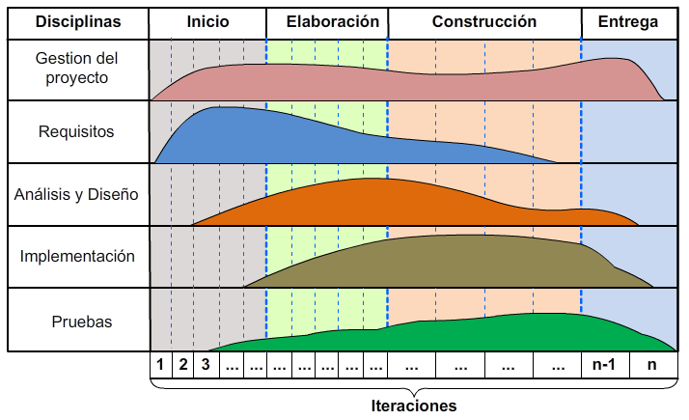

Al desarrollar este proyecto se buscará:

* Desarrollar e implementar un sistema para la automatización y transferencia en la creación de remitos
* Desarrollar e implementar un sistema que organice y brinde información a los interesados para la posterior toma de decisiones. Además servirá como almacén de los remitos transferidos por el sistema Móvil.

**Las Tareas y tiempos**

El desarrollo del proyecto será llevado adelante por los dos integrantes que conforman el grupo de Proyecto Final, Agustín Gorgni y Jonatan Ostertag. En un principio, las tareas que se desarrollen se harán en conjunto por el grupo, conforme avance el proyecto las tareas se irán repartiendo para que cada integrante se dedique a una parte, en especial cuando comience la fase de construcción.

Por el momento, en las etapas iniciales se están realizando dos reuniones semanales en las cuales, además de trabajar en la confección de los documentos iniciales del proyecto, se definen los avances alcanzados hasta el momento y las tareas que se deben realizar para la siguiente semana. Más adelante, cuando el proyecto entre en la fase de elaboración, se concretará una reunión semanal donde se expondrán los avances obtenidos por cada integrante del grupo.

Planificación de las fases

Según el Proceso Unificado de Desarrollo de Software, el proyecto debe hacen 4 fases: inicio, elaboración, construcción y entrega. En el siguiente cuadro definimos los tiempos estimados que nos tomará terminar con cada una de estas fases

|  |  |
| --- | --- |
| FASE | Cantidad de tiempo  (en días) |
| Inicio | 45 |
| Elaboración | 70 |
| Construcción | 90 |
| Entrega | 30 |

El según esta estimación el proyecto tardará unos 235 días en ser concretado

**Actividades a realizar en las fases**

1. Inicio
   1. Reunión con la consultora para conocer necesidades, definición de requerimientos
   2. Identificación de las necesidades
   3. Captura de requisitos
   4. Documentación de requisitos
   5. Estudio de factibilidad
   6. Identificación y documentación de riesgos
   7. Reunión con la consultora para exponer avances
   8. Refinamiento de requerimientos
   9. Definición del software que se va a utilizar para cada cumplir con las tareas del proyecto.
   10. Preparación del software necesario para trabajar (definido en el punto 1.9), instalación y configuración del mismo.
2. Elaboración

2.1) Iteración 1

2.1.1) Búsqueda de nuevos requerimientos

2.1.2) Definición de UC

2.1.3) Diagramas de UC

2.1.4) Diagramas de secuencia

2.1.5) Diagramas de clase de Análisis

2.1.6) Diseño de UI aplicación Android

2.1.7) Diseño de UI aplicación web

2.1.9) Presentación del diseño a la consultora

2.1.10) Documentación

2.2) Iteración 2

2.2.1) Búsqueda de nuevos requerimientos

2.2.2) Refinamiento de UC

2.2.3) Refinamiento de UI

2.2.4) Refinamiento de diagrama de clases

2.2.5) Diagrama de Base de Datos

2.2.6) Definición de estándares de programación

2.2.7) Documentación

1. Construcción

3.1) Iteración 1 - Capacitación

3.1.1) Capacitación en las herramientas de modelado

3.1.2) Capacitación en las herramientas de desarrollo (IDEs y motores de base de datos)

3.1.3) Capacitación en el lenguaje de modelado

3.1.4) Capacitación en los lenguajes de programación afectados al proyecto.

3.1.5) Capacitación sobre servidores Linux

3.1.6) Capacitación sobre SO Android

3.2) Iteración 2 – Modelado

3.2.1) Diagrama de clases

3.2.2) Refinamiento del Modelo de datos

3.2.3) Refinamiento de Casos de uso

3.2.4) Refinamiento de diagramas de casos de uso

3.3) Iteración 3 – Programación

3.3.1) Confección de las clases en Java

3.3.2) Confección de las clases en PHP

3.3.3) Confección de la base de datos móvil

3.3.4) Confección de la base de datos web

3.3.5) Codificación de funciones de las clases en Java

3.3.6) Codificación de las funciones de las clases en PHP

3.3.7) Detalles de la interfaz de usuario móvil

3.3.8) Detalles de la interfaz de usuario web

1. Despliegue

4.1) Plan de implementación

4.2) Compra del dispositivo (Tablet)

4.3) Contrato del hosting real

4.4) Registro del dominio web

4.5) Instalación de la aplicación en el servidor web real

4.6) Migrar la base de datos al servidor web real

4.7) Pasaje de datos históricos

4.8) Instalación de la aplicación móvil en el dispositivo real

4.9) Capacitación a usuarios

4.10) Primer prueba a campo

4.11) Segunda prueba a campo

**Conclusión:** Con la realización de este proyecto no se pretende reemplazar ningún sistema que sea utilizado en la actualidad, sino generar un complemento para capturar mejor los datos y organizar mejor la información y distribución de la misma a todos los interesados para que la tengan disponible en tiempo y forma según las funciones que desempeñan dentro de la organización.